第二十一章 消防專用蓄水池

一、外觀檢查

水源
  - 檢查方法
    - 蓄水池
由外部以目視確認有無變形、漏水、腐蝕等。
    - 水量
以水位計確認。無水位計者，應打開人孔蓋，以檢尺測定之。
  - 判定方法
    - 蓄水池
應無變形、損傷、漏水、顯著腐蝕等。
    - 水量
應維持規定水量以上。

進水管投入孔及採水口
  - 檢查方法
    - 周圍狀況
      - 確認周圍有無使用上及消防車接近之障礙。
      - 確認進水管投入孔標示「消防專用蓄水池」或採水口標示「消防專用蓄水池採水口」或「採水口」是否正常。
    - 外形
以目視及開關操作確認有無變形、漏水、阻塞等，及進水管投入孔蓋或採水口護蓋能否確實開關。
  - 判定方法
    - 周圍狀況
      - 消防車能到達二公尺以內，且使用上應無障礙。
      - 標示應無損傷、脫落、污損等。
    - 外形
      - 進水管投入孔或採水口護蓋應無變形、損傷，且投入孔蓋或採水口護蓋能確實開關。
      - 採水口應無變形、損傷、顯著腐蝕、異物阻塞等。
  - 注意事項
設有採水幫浦組者，應比照室內消防栓設備檢查要領，進行檢修。

電動機之控制裝置
  - 檢查方法
    - 控制盤
      - 周圍狀況
確認周圍有無檢查及使用上之障礙。
      - 外形
以目視確認有無變形、腐蝕等。
    - 電壓表
      - 以目視確認有無變形、損傷等。
      - 確認電源、電壓是否正常。
    - 各開關
以目視確認有無變形、損傷及開關位置是否正常。
    - 標示
確認是否正確標示。
    - 預備品
確認是否備有保險絲、燈泡、回路圖及說明書等。
  - 判定方法
    - 控制盤
      - 周圍狀況
應設置於火災不易波及之位置，且周圍應無檢查及使用上之障礙。
      - 外形
應無變形、損傷或顯著腐蝕等。
    - 電壓表
      - 應無變形、損傷等。
      - 電壓表之指示值應在所定之範圍內。
      - 無電壓表者，電源表示燈應亮著。
    - 各開關
應無變形、損傷、脫落等，且開、關位置應正常。
    - 標示
      - 各開關之名稱標示應無污損及不明顯部分。
      - 標示銘板應無剝落。
    - 預備品
- 應備有保險絲、燈泡等預備品。
- 應備有線路圖及操作說明書等。

啟動裝置
  - 直接操作部
    - 檢查方法
      - 周圍狀況
以目視確認周圍有無檢查及使用上之障礙，及標示是否適當。
      - 外形
以目視確認直接操作部有無變形、損傷。
    - 判定方法
      - 周圍狀況
        - 應無檢查及使用上之障礙。
        - 標示應無污損及不明顯部分。

      - 外形
開關部分應無變形、損傷之情形。
  - 遠隔操作部
    - 檢查方法
      - 周圍狀況
以目視確認周圍有無檢查及使用上之障礙，設於消防採水口附近之手動啟動裝置，標示是否適當正常。
      - 外形
以目視確認遠隔操作部有無變形、損傷等情形。
    - 判定方法
      - 周圍狀況
        - 應無檢查上及使用上之障礙。
        - 標示應無污損或不明顯部分。
      - 外形
按鈕、開關應無損傷、變形。

加壓送水裝置
  - 檢查方法
以目視確認圖21-1所示之幫浦及電動機等有無變形、腐蝕等。
  - 判定方法
應無變形、損傷、顯著腐蝕及銘板剝落等。

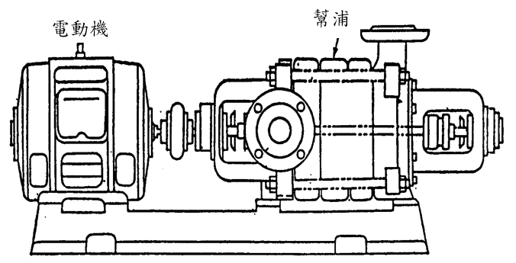
圖21-1 加壓送水裝置（幫浦方式）

呼水裝置
  - 檢查方法
    - 呼水槽
以目視確認圖21-2之呼水槽，有無變形、漏水、腐蝕，及水量是否在規定量以上。

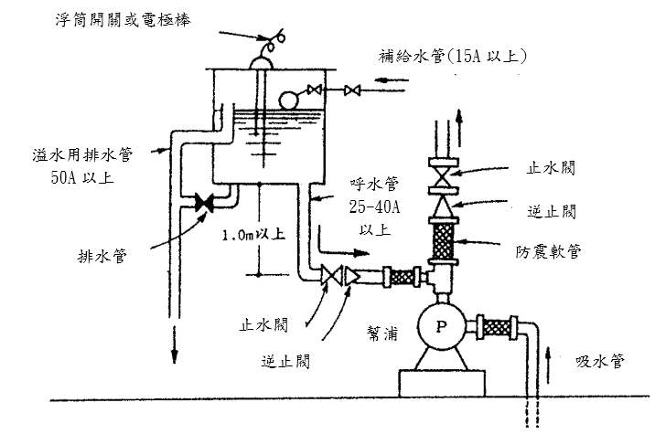
圖21-2 呼水裝置

    - 閥類
以目視確認給水管之閥類有無洩漏、變形等，及其開關位置是否正常。
  - 判定方法
    - 呼水槽
應無變形、損傷、漏水、顯著腐蝕等，及水量應在規定量以上。
    - 閥類
      - 應無洩漏、變形、損傷等。
      - 「常時開」或「常時關」之標示及開關位置應正常。

配管
  - 檢查方法
    - 立管及接頭
以目視確認有無洩漏、變形等及被利用做為其他東西之支撐、吊架等。
    - 立管固定用之支撐及吊架
以目視及手觸摸確認有無脫落、彎曲、鬆動等。
    - 閥類
以目視確認有無洩漏、變形等，及開、關位置是否正常。
    - 過濾裝置
以目視確認圖21-3所示之過濾裝置有無洩漏、變形等。
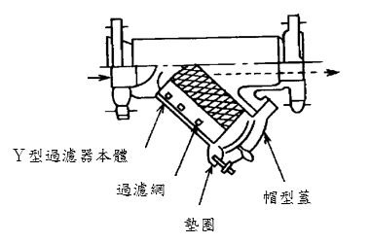
圖21-3 過濾裝置圖例

  - 判定方法
    - 立管及接頭
      - 應無洩漏、變形、損傷等。
      - 應無被利用做為其他東西之支撐及吊架等。
    - 立管固定用之支撐及吊架
應無脫落、彎曲、鬆動等。
    - 閥類
      - 應無洩漏、變形、損傷等。
      - 「常時開」或「常時關」之表示及開、關位置應正常。
    - 過濾裝置
應無洩漏、變形、損傷等。

採水口
    - 檢查方法
      - 周圍狀況
確認周圍有無檢查及使用上之障礙。
      - 外形
以目視及開、關操作，確認有無變形、損傷等，設有保護箱者確認箱門是否能確實開關。
      - 標示
以目視是否標示「採水口」或「消防專用蓄水池採水口」及字是否適當明顯適當。
      - 幫浦啟動表示燈
以目視確認有無變形、污損等。
    - 判定方法
      - 周圍狀況
應無檢查及使用上之障礙。
      - 外形
        - 應無變形、損傷等。
        - 保護箱面之開關狀況應良好。

      - 標示
應清晰易於辨識，無污損變形等缺失。
      - 幫浦啟動表示燈
        - 應無變形、損傷、脫落、燈泡損壞等。
        - 每一採水口附近應設有紅色啟動表示燈；但設由防災中心遙控啟動，且採水口與防災中心間設有通話聯絡裝置者，不在此限。

二、性能檢查

水源
  - 檢查方法
    - 水質
打開人孔蓋以目視及水桶採水確認有無腐敗、浮游物、沈澱物等情形。
    - 給水裝置
用目視確認有無變形、腐蝕，及操作排水閥確認性能是否正常。
而在排水量非常大的狀況下，採用下列方法確認：
      - 使用水位電極者，折掉其電極回路之配線形成減水狀態，確認其是否能自動給水，其後，再接上回路配線形成滿水狀態，確認能否自動停止給水。
      - 使用浮球時，用手將浮球沒入水中，形成減水狀態確認能否自動給水，其後將浮球還原，形成滿水狀態，確認能否自動停止給水。
  - 判定方法
    - 水質
應無顯著腐蝕、浮游物、沈澱物等。
    - 給水裝置
      - 應無變形、損傷、顯著腐蝕等。
      - 於減水狀態時能自動給水，於滿水狀態時能自動停止給水。
  - 注意事項
設有採水幫浦者，應比照室內消防栓設備檢查要領，進行檢修。

採水口
  - 檢查方法
    - 本體
確認採水口口徑與型式，襯墊有無老化及進水管之裝接、拆卸是否容易。
    - 開關閥
用手操作確認開關操作是否能容易進行。
  - 判定方法
    - 本體
襯墊應無老化及進水管之裝接、拆卸應容易操作。
    - 開關閥
開關操作應能容易進行。

電動機之控制裝置
  - 檢查方法

    - 各開關
以螺絲起子及開、關操作，確認端子有無鬆動及開關性能是否正常。
    - 保險絲
確認有無損傷、熔斷及是否為所規定之種類及容量。
    - 繼電器
確認有無脫落、端子鬆動、接點燒損、灰塵附著，並操作各開關使繼電器動作，確認性能。
    - 表示燈
操作各開關確認有無亮燈。
    - 結線接續
以目視及螺絲起子確認有無斷線、端子鬆動等。
    - 接地
以目視或回路計確認有無腐蝕、斷線等。
  - 判定方法
    - 各開關
      - 端子應無鬆動、發熱。
      - 開、關性能應正常。
    - 保險絲
      - 應無損傷、熔斷。
      - 應依回路圖所規定種類及容量設置。
    - 繼電器
      - 應無脫落、端子鬆動、接點燒損、灰塵附著等。
      - 動作應正常。
    - 表示燈
應無顯著劣化，且應能正常亮燈。
    - 結線接續
應無斷線、端子鬆動、脫落、損傷等。
    - 接地
應無顯著腐蝕、斷線等。

啟動裝置
  - 檢查方法
    - 啟動操作部
操作直接操作部及遠隔操作部之開關，確認加壓送水裝置是否能啟動。
    - 啟動表示燈
啟動後以目視確認紅色啟動表示燈是否亮燈。
  - 判定方法
    - 啟動操作部
加壓送水裝置應能確實啟動。
    - 啟動用水壓開關裝置
      - 壓力開關之端子應無鬆動。
      - 設定壓力值應適當，且加壓送水裝置應依設定壓力正常啟動。

加壓送水裝置
  - 幫浦方式
    - 電動機
      - 檢查方法
        - 回轉軸
用手轉動，確認是否能圓滑地回轉。
        - 軸承部
確認潤滑油有無污損、變質及是否達必要量。
        - 軸接頭
以板手確認有無鬆動及性能是否正常。
        - 本體
操作啟動裝置使其啟動，確認性能是否正常。
      - 判定方法
        - 回轉軸
應能圓滑地回轉。
        - 軸承部
潤滑油應無污損、變質，且達必要量。
        - 軸接頭
應無脫落、鬆動，且接合狀態牢固。
        - 本體
應無顯著發熱、異常振動、不規則或不連續之雜音，且回轉方向正確。
      - 注意事項
除需操作啟動檢查性能外，其餘均需先切斷電源。
    - 幫浦
      - 檢查方法
        - 回轉軸
用手轉動確認是否能圓滑地轉動。
        - 軸承部
確認潤滑油有無污損、變質及是否達必要量。
        - 底部
確認有無顯著的漏水。
        - 連成表及壓力表
關掉表計之控制水閥將水排出，確認指針是否指在0之位置，再打開表計之控制水閥，操作啟動裝置確認指針是否正常動作。
        - 性能
先將幫浦吐出側之制水閥關閉之後，使幫浦啟動，然後緩緩的打開性能測試用配管之制水閥，由流量計及壓力表確認額定負荷運轉及全開點時之性能。
      - 判定方法
        - 回轉軸
應能圓滑地轉動。
        - 軸承部
潤滑油應無污損、變質、混入異物等，且達必要量。
        - 底座
應無顯著漏水。
        - 連成表及壓力表
位置及指針之動作應正常。
        - 性能
應無異常振動、不規則或不連續的雜音，且於額定負荷運轉及全開點時之吐出壓力及吐出水量均達規定值以上。
      - 注意事項
除需操作啟動檢查性能外，其餘均需先行切斷電源。

呼水裝置
  - 檢查方法
    - 閥類
用手操作確認開、關動作是否容易進行。
    - 自動給水裝置
      - 確認有無變形、腐蝕等。
      - 打開排水閥，確認自動給水性能是否正常。
    - 減水警報裝置
      - 確認有無變形、腐蝕等
      - 關閉補給水閥，再打開排水閥，確認減水警報功能是否正常。
    - 底閥
      - 拉上吸水管或檢查用鍊條，確認有無異物附著或阻塞。
      - 打開幫浦本體上呼水漏斗之制水閥，確認有無從漏斗連續溢水出來。
      - 打開幫浦本體上呼水漏斗之制水閥，然後關閉呼水管之制水閥，確認底閥之逆止效果是否正常。
  - 判定方法
    - 閥類
開、關動作應能容易進行。
    - 自動給水裝置
      - 應無變形、損傷、顯著腐蝕等。
      - 當呼水槽之水量減少時，應能自動給水。
    - 減水警報裝置
      - 應無變形、損傷、顯著腐蝕等。
      - 當水量減少至一半前應發出警報。
    - 底閥
      - 應無異物附著、阻塞等吸水障礙。
      - 呼水漏斗應能連續溢水出來。
      - 呼水漏斗的水應無減少。

配管
  - 檢查方法
    - 閥類
用手操作確認開、關動作是否容易進行。
    - 過濾裝置
分解打開確認過濾網有無變形、異物堆積。
    - 排放管（防止水溫上升裝置）
使加壓送水裝置啟動呈關閉運轉狀態，確認排放管排水是否正常。
  - 判定方法
    - 閥類
開、關操作應能容易進行。
    - 過濾裝置
過濾網應無變形、損傷、異物堆積等。
    - 排放管
排放水量應在下列公式求出量以上。

$$ｑ=\frac{Ｌ_{ｓ}×Ｃ}{６０×∆ｔ}$$
ｑ：排放水量（l／min）

Ｌｓ：幫浦關閉運轉時之出力。（kw）
Ｃ：860 Kcal(1kw-hr時水之發熱量）
$∆ｔ$：30ºｃ（幫浦內部之水溫上昇限度）

  - 注意事項
排放管之排放水量與設置時之排水量比較應無太大之差異。

耐震措施
  - 檢查方法
    - 牆壁或地板上貫通部分有無變形、損傷等，並確認防震軟管接頭有無變形、損傷、顯著腐蝕等。
    - 以目視及板手確認加壓送水裝置等之裝配固定是否有異常。
  - 判定方法
    - 防震軟管應無變形、損傷、顯著腐蝕等，且牆壁或地板上貫通部分的間隙、充填部分均保持原來施工時之狀態。
    - 加壓送水裝置的安裝部分所使用之基礎螺絲、螺絲帽，應無變形、損傷、鬆動、顯著腐蝕等，且安裝固定部分應無損傷。

三、綜合檢查

檢查方法
操作直接操作部或遠隔操作啟動裝置，再切換成緊急電源供電之狀態，確認各項性能，於該建築物全部採水口實施放水試驗。

判定方法
  - 啟動性能
    - 加壓送水裝置應確實啟動。
    - 表示、警報等動作應正常。
    - 電動機之運轉電流值應在容許範圍內。
    - 運轉中應無不規則、不連續之雜音或異常之振動、發熱等。
  - 出水量
由採水口數及採水幫浦組運轉時之流量計及壓力表確認額定負荷運轉及全開點時之性能是否符合建築物設計採水出水量。

消 防 專 用 蓄 水 池 檢 查 表
附件
檢修設  備名稱 |  |  |  |  | 幫 浦 |  |  |  | 製造廠： |  |  | 電動機 | 製造廠：
 |  |  |  |  |  |  |  |  | 型 號： |  |  |  | 型 號：
檢 修 項 目 |  |  |  |  |  |  |  |  | 檢 修 結 果 |  |  |  |  | 處置措施
 |  |  |  |  |  |  |  |  | 種別、容量等內容 | 判定 |  | 不 良 狀 況
外 觀 檢 查
水  源 |  | 蓄 水 池 |  |  |  |  |  | 類別
 |  | 水 量 |  |  |  |  |  | m³
投入孔  採水口 |  |  |  | 周圍狀況
 |  |  |  | 外 形
 |  |  |  | 標 示
 |  |  |  | 啟動表示燈
電動機 |  | 控制盤 |  |  |  | 周圍狀況
 |  |  |  |  |  | 外 形
 |  | 電 壓 計 |  |  |  |  |  | V
 |  | 各 開 關
 |  | 標 示
 |  | 預備品等
啟動裝置 |  | 直 接  操作部 |  |  |  |  | 周圍狀況
 |  |  |  |  |  |  | 外 形
 |  | 遠 隔  操作部 |  |  |  |  | 周圍狀況
 |  |  |  |  |  |  | 外 形
加壓送水裝置
呼水裝置 |  |  | 呼水槽 |  |  |  |  | L
 |  |  | 閥 類
配 管
性 能 檢 查
水源 | 水 質
 | 給水裝置
採水口 | 本 體
 | 開 關 閥

電動機控制裝置 |  | 各 開 關
 |  | 保 險 絲 |  |  |  |  | A
 |  | 繼 電 器
 |  | 表 示 燈
 |  | 結線接續
 |  | 接 地
啟動裝置 |  |  | 啟動操作部
 |  |  | 啟動表示燈
加  壓  送  水  裝  置 |  | 幫浦方式 | 電動機 |  | 回轉軸
 |  |  |  |  | 軸承部
 |  |  |  |  | 軸接頭
 |  |  |  |  | 本 體
 |  |  | 幫  浦 |  | 回轉軸
 |  |  |  |  | 軸承部
 |  |  |  |  | 底 部
 |  |  |  |  | 連成表壓力表
 |  |  |  |  | 性 能 |  | kgf/cm² l/min
 |  | 減壓措施
呼水裝置 |  | 閥 類
 |  | 自動給水裝置
 |  | 減水警報裝置
 |  | 底 閥
配管 |  | 開 關 閥
 |  | 過濾裝置
 |  | 排 放 管
耐 震 措 施
綜 合 檢 查
幫  浦 | 啟動性能 |  | 加壓送水裝置
 |  |  | 表示、警報等
 |  |  | 運轉電流 |  |  |  | A
 |  |  | 運轉狀況
 | 出 水 量 |  |  |  |  |  | l/min
備

註
檢查器材 | 機器名稱 |  |  |  |  | 型 式 |  | 校正年月日 | 製造廠商 |  | 機器名稱 |  |  |  |  | 型 式 | 校正年月日 |  |  |  | 製造廠商
檢查日期 |  |  |  |  |  | 自民國 年 月 日 至民國 年 月 日
檢修人員 | 姓名 |  |  |  |  |  |  | 消防設備師(士) |  | 證書字號 |  |  |  |  |  |  | 簽章 | (簽章)
 | 姓名 |  |  |  |  |  |  | 消防設備師(士) |  | 證書字號 |  |  |  |  |  |  | 簽章
 | 姓名 |  |  |  |  |  |  | 消防設備師(士) |  | 證書字號 |  |  |  |  |  |  | 簽章
 | 姓名 |  |  |  |  |  |  | 消防設備師(士) |  | 證書字號 |  |  |  |  |  |  | 簽章
１、應於「種別．容量等情形」欄內填入適當之項目。
２、檢查合格者於判定欄內打「○」；有不良情形時於判定欄內打「×」，並將不良情形填載於「不良狀況」欄。
３、對不良狀況所採取之處置情形應填載於「處置措施」欄。
４、欄內有選擇項目時應以「○」圈選之。

